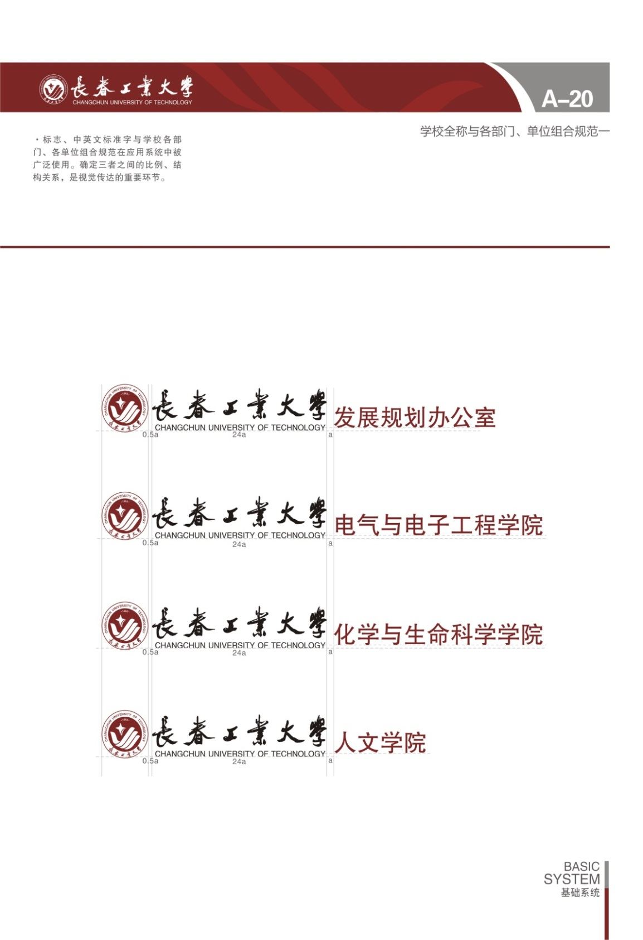

2015-2016学年第二学期重修通知
1、此次重修报名以学生自愿的形式组织重修课程的学习及考核。2015级学生不开设理论课程重修。实践类课程补修、重修（实践课程补修的学生不用参加此次报名，实践课重修的学生必须参加此次报名）面向所有学生开放。
2、本次重修考试报名采用网上报名，缴费确认的方式。
3、网上报名时间为2016年3月25日-29日，考试时间为第11周5月16日-22日，具体时间另行通知。参加重修报名的学生可登陆长春工业大学首页→ “教务在线”→“教务系统”→“长春工业大学综合教务管理系统”→“学生专区”→“成绩信息”→“重修报名选课”进行选课。(具体重修报名操作流程及确认报名、缴费成功方式请到附件中下载)
4、缴费采用银行卡批量扣款方式，参加重修的学生务必于2016年3月30日前将重修费存入“缴学费”的银行卡中，本次重修缴费仅作一次重修扣费，扣费不成功的学生将视为重修报名不成功。更换“缴学费”银行卡号的学生需在2016年3月30日前到南湖校区主楼二楼财务处收费科登记新的银行卡号。参加重修的同学必须在规定期限内完成网上报名和缴费，逾期不予补报。
5、重修报名原则：（1）学生可报名重修全部已修学期尚不及格的必修考试、必修考查或必修考试课程成绩低于78分的理论课程。（2）学生可报名重修全部已修学期尚不及格的实践类课程。
6、可能有学生会问在重修报名系统中发现有些课程我已经过了，怎么还会在重修报名中出现，因为学生可报名重修全部已修学期成绩低于78分的必修考试课程，所以会有已经过的课程但是低于78分的必修考试课程会出现在重修报名系统中，如不明白请参看第5条。
7、因重修课程全面开放，在具体安排重修课程势必会有部分重修课程的上课时间冲突，请同学们慎重考虑重修报名，如若发现有学生所报课程上课时间冲突，学生自行与老师协商，如老师同意可正常办理，如老师不同意请慎重办理，考试时间不会发生冲突，望周知。

8、实践类课程请按照2015-2016学年第二学期实践环课满足重修、补修课程通知，进行上课（实践课重修的学生必须参加此次报名，以最终缴费名单为准）。
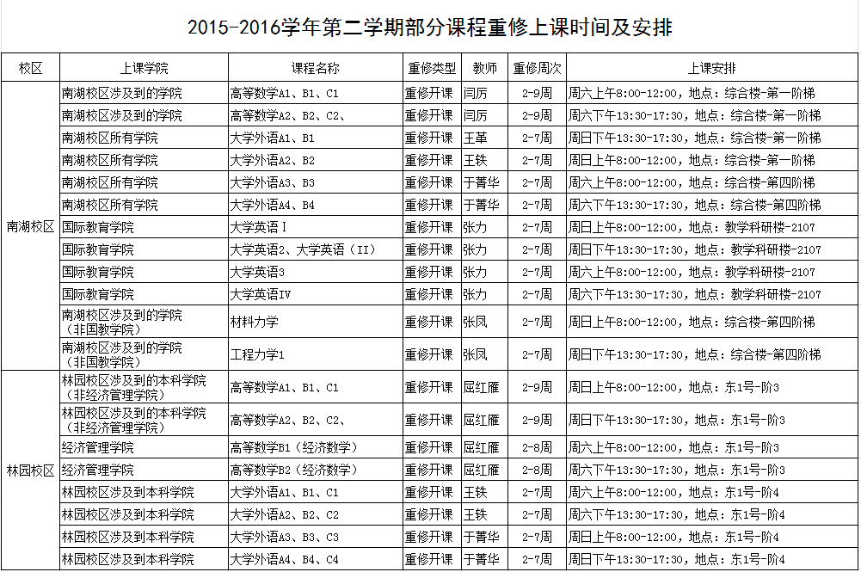
9、下表为部分重修课程的上课时间地点已确定，请想报名重修的同学必须去上课，如若发现有学生所报课程上课时间冲突，学生自行与老师协商，如老师同意可正常办理，如老师不同意请慎重办理，望周知。

10、根据我校学位管理文件规定，平均学分绩点低于1.8者将不授予学位，请平均学分绩点低于1.8的各位同学，及时参加重修提高绩点。（文件可在附件中下载）
11、办理跨年级选课的同学请注意，根据本次跨年级选课规定，学生只跟随跨选年级所学课程上课（学生自己选的限选课程除外），其它课程均跟随重修课程一起上课，参加重修考试（学生学籍所在年级的重修课程不收费）。办理跨年级选课的同学，需要参加重修的课程在重修报名时必须参加报名（学生学籍所在年级的重修课程不收费），报名后学生本人需到附件中下载并填写好《2015-2016学年第二学期跨年级学生应缴重修费用表》，计算好学费和应缴重修费用，加盖学院公章，于4月1日、5日到财务处收费科划卡缴费，缴费后将缴费凭证送到综合楼208室教务科。例如张三因成绩不佳留级至大二，想办理跨选，跨选大三的课程，学生只跟随大三学生一起正常上课，其它大一、大二的课程必须报名参加重修，大二的课程报名后不用缴费，与重修一起考试，没有补考机会。
12、往届结业的学生如想报名重修，请各学院组织好、记录好统一报至教务处教务科，由教务处开具应缴费凭证，统一安排往届学生重修缴费，缴费后将缴费凭证送至教务处教务科。（往届学生重修申请表可在群共享和教务在线-通知通告下载）

